猪名川町記者発表資料
令和4（2022）年12月19日

大野アルプスランドの指定管理業務に関するサウンディング型市場調査を実施

【概 要】
大野アルプスランドの指定管理の在り方や施設に付随する土地の管理運営手法等のあり方、市場性の有無やアイデア、指定管理者制度の運用に際しての課題などを把握・整理するため、民間事業者等の皆様から様々な意見や提案を頂くサウンディング型市場調査（以下「サウンディング」という。）を実施します。（スケジュール等は別紙参照）

【サウンディング型市場調査とは】
サウンディングとは、施設の有効な活用方法などについて、公募により民間事業者などから広く意見やアイデアの収集を目的とした、民間事業者と町との直接の意見交換による調査です。事業検討の早い段階で民間事業者の意見を伺うことにより、「事業成立可否の判断」「事業実施の際、事業者がより参加しやすい公募条件の設定」「民間活力の導入に向けた市場性の有無」などを把握することが可能となります。

※実施要項、図面等添付します

【問合せ】企画総務部企画政策課 担当 槻木・林（℡072－766－8707）

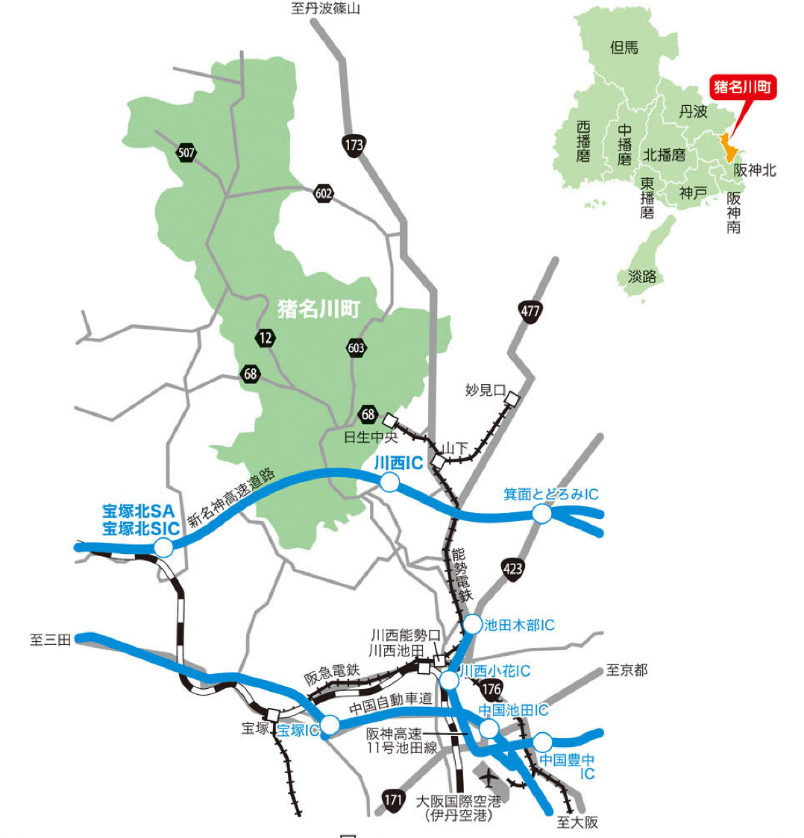
◆位置図
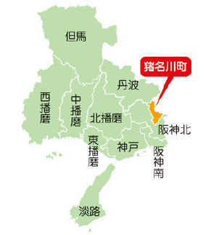
兵庫県
大野アルプスランド

◆サウンディングのスケジュール（予定）
実施手順・内容 |  | 日程
サウンディング型市場調査実施要領公表 |  | 令和4年12月１９日（月）
現地見学会・説明会 | 参加申込受付 | 令和4年12月１９日（月）  ～令和5年1月１７日（火）
 | 開催 | 令和5年1月２５日（水）  令和5年２月１日（水）
個別対話  （応募事業者ごとに実施） | 参加申込受付 | 令和4年12月１９日（月）  ～令和5年２月７日（火）
 | 開催 | 令和5年2月１４日（火）  ～令和5年３月３日（金）  （土日祝を除く。）
実施結果概要の公表 |  | 令和5年3月以降

